|  |  |  |  |  |
| --- | --- | --- | --- | --- |
| **ÁREA:** Matemáticas | | | **DOCENTE:** | |
| **ASIGNATURA:** Matemática | | | **ESTUDIANTE:** | |
| **GRADO:** Ciclo IV | **MÓDULO:** 4 | **ANEXO:** 6 | **TIEMPO:** | **FECHA: ____/ ____ / ____** |

**ACTIVIDAD PERSONAL 6**

1. Las figuras representan jardineras. ¿En cuáles de ellas hay que echar más tierra para que se llenen?

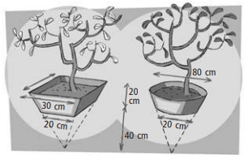

Figura 26

2. Calcular cuánto tiempo tardará en llenarse el depósito de la figura si se echan 85 litros por minuto.

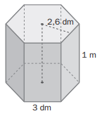

Figura 27

3. Fernando va a construir con cartón la maqueta de un museo, donde cada sala tendrá forma piramidal. Si la apotema de la pirámide mide 9.3 cm y su base es un hexágono regular de 4 cm de lado, ¿Qué cantidad de cartón necesitará para construir la maqueta?